Відділ освіти виконавчого комітету
Лохвицької міської ради
Лохвицька загальноосвітня школа I-III ступенів №2
Лохвицької міської ради

Використання інтерактивних плакатів на уроках географії


Чорнуха Олександр Михайлович, вчитель географії Лохвицької загальноосвітньої школи I-III ступенів №2 Лохвицької міської ради
Чорнуха Олена Миколаївна, вчитель географії Лохвицької загальноосвітньої школи I-III ступенів №2 Лохвицької міської ради

Лохвиця, 2021

Упорядники:
Чорнуха Олександр Михайлович, вчитель географії вищої кваліфікаційної категорії, «Учитель-методист» Лохвицької загальноосвітньої школи I-III ступенів №2 Лохвицької міської ради
Чорнуха Олена Миколаївна, вчитель географії вищої кваліфікаційної категорії, «Учитель-методист» Лохвицької загальноосвітньої школи I-III ступенів №2 Лохвицької міської ради

Навчально - методичний посібник «Використання інтерактивних плакатів на уроках географії», 2021.- 35с.

Рецензенти:
Т.І.Савинська, директор Центру професійного розвитку педагогічних працівників
Солохіна О.Ю., директор Лохвицької загальноосвітньої школи I-III ступенів №2 Лохвицької міської ради

У посібнику представлено досвід створення інтерактивних плакатів на платформі Thinglink і їх використання в освітньому процесі.
Методичний посібник рекомендовано вчителям географії для використання у роботі.

ЗМІСТ
ВСТУП………………………………………………………………………….………….4
РОЗДІЛ 1. ВИКОРИСТАННЯ ІНТЕРАКТИВНОГО ПЛАКАТУ В ОСВІТНЬОМУ ПРОЦЕСІ……………………………………………............................5
  - Що таке інтерактивний плакат…………………………………………………….5
  - Онлайн ресурси для створення інтерактивного плакату…………………………7
  - Онлайн ресурси для організації роботи учнів на уроках географії………….......8
    - Робота з LearningApps.org...…………………………………………………...…...8
    - Робота на віртуальній дошці Padlet……………………………………………......9
    - Сервіс для генерування ребусів Ребус № 1……………………………………...10
    - Google Форми……………………………………………………………………...11
    - Генератор анаграм…………………………………………………………………12
РОЗДІЛ 2. СТВОРЕННЮ ІНТЕРАКТИВНОГО ПЛАКАТУ НА
ПЛАТФОРМІ THINGLINK …………………………………………………………..13
2.1. Загальні рекомендації……………………………………………….........................13
2.2. Урок з теми «Озера, їх різноманітність за площею, походженням озерних улоговин, солоністю» 6 клас…………………………………………………………….14
2.3. Урок з теми Дослідження «Здійснення уявної подорожі уздовж 50-ї
паралелі» 7 клас…………………………………………………………………………..22
2.4. Урок з теми Практична робота №2 «Позначення на контурній карті кордонів сусідніх держав, крайніх точок, географічних центрів України та Європи і зазначення їхніх назв; визначення координат точок, протяжність території
України в градусах і кілометрах» 8 клас……………………………………………….24
2.5. Урок з теми «Сільське господарство України. Структура
сільськогосподарських угідь. Розміщення виробництва основних сільськогосподарських культур» 9 клас………………………………………………...27
ВИСНОВКИ……………………………………………………………………………..35
СПИСОК ВИКОРИСТАНИХ ДЖЕРЕЛ………………………………….................36

ВСТУП

Сьогодні життя постійно посилає вчителям нові виклики. Розвиток технологій змушує займатися самоосвітою, здобувати нові вміння й навики, вдосконалюватись у своїй фаховій галузі. Сучасний педагог повинен бути цікавим для учнів, які без ґаджетів не уявляють свого життя.
Реалізація діяльнісного підходу в сучасній освіті вимагає від учителя нових форм організації пізнавальної діяльності учнів.

В сучасному інформаційному світі виникає потреба постійно шукати нові дієві засоби навчання, які допоможуть:
- підвищити рівень засвоєння навчального матеріалу;
- зацікавити учнів;
- підвищити пізнавальну та стимулювати розумову активність.

Інформаційно-комунікаційні технології допомагають впроваджувати інновації, які відповідають сучасним вимогам і відкривають нові можливості для навчання.
В умовах, коли активно впроваджується змішана форма навчання, потрібні інструменти, які б полегшували працю вчителя при навчання онлайн і офлайн.
Мова йде про активне та інтерактивне навчання при якому суб’єктами взаємодії є не лише учні та вчитель, а й інтерактивні засоби навчання, які готуються або підбираються вчителем. І одним із таких засобів є - інтерактивний плакат, який дозволяє вчителю перевірити ступінь засвоєння теоретичного матеріалу учнями, сформованість географічних умінь та навичок, а також якість засвоєння картографічного матеріалу.
Методичний посібник пропонує добірку теоретичних та методичних матеріалів для ефективного проведення уроку з використанням дистанційних технологій, висвітлює методичні прийоми та надає практичні поради щодо проведення ефективного уроку.

РОЗДІЛ 1
ВИКОРИСТАННЯ ІНТЕРАКТИВНИХ ПЛАКАТІВ В ОСВІТНЬОМУ ПРОЦЕСІ

  - Що таке інтерактивний плакат

Інтерактивний плакат - це сучасний освітній засіб, який забезпечує високий рівень використання інформаційних каналів для сприйняття наочності навчального матеріалу.

Інтерактивний плакат можна використовувати як в класно-урочній системі так і при дистанційному (змішаному) навчанні на різних етапах уроку: вивчення нового матеріалу, при повторенні, при виконанні домашнього завдання. Взявши за основу інтерактивний плакат можна провести весь урок або використати його для підготовки до ЗНО і ДПА. Таким чином, інтерактивний плакат забезпечує якісну взаємодію учня з вмістом даного освітнього ресурсу на всіх етапах засвоєння інформації.

Перевагою використання інтерактивних плакатів є краще сприйняття навчального матеріалу, так як учень знайомиться з інформацією у зручний час та в зручному для нього порядку: інформація відкривається залежно від дій користувача і лише ті матеріали, що, зацікавили його або вимагають повторного уточнення.

Весь матеріал можна додати на слайд заздалегідь, відкрити його для демонстрування під час заняття, а також дати на нього посилання всім, хто залучений до процесу навчання з даної теми. Інтерактивний плакат легко вбудовується в сайт або блог.

Інтерактивний плакат має інтерактивну навігацію, яка дає можливість відобразити необхідну інформацію на основі одного зображення, до якого «мітками» прикріплюються посилання на вебресурси, інтернет-документи, мультимедійні об’єкти: відео, аудіо, презентації, слайд-шоу, ігри, опитування тощо.

Головна функція інтерактивного плакату - забезпечити високий рівень наочності.

Отже, інтерактивний плакат – це сторінка доступу, з якої вчитель перенаправляє учнів на десятки інших сторінок, зібравши всі матеріали з конкретного питання чи теми в одному місці.
Використання інтерактивних плакатів в освітньому процесі дозволяє учням:
- краще сприймати новий матеріал;
- підвищувати інтерес до предмета;
- покращити ефективність самостійної роботи;
- удосконалювати практичні уміння і навички;
- розвивати навики роботи з джерелами інформації.
Головними особливостями інтерактивних плакатів є:
- висока інтерактивність;
- простота у використанні;
- багатий візуальний матеріал;
- груповий та індивідуальний підхід;
- логічно завершені фрагменти.
Створення інтерактивних плакатів дозволяє вчителю реалізувати такі педагогічні цілі:
- підтримка групових та індивідуальних форм вивчення предмету в умовах класно-урочної системи організації навчального процесу;
- створення комфортних умов комп’ютерної підтримки традиційних і новаторських технологій навчання;
- підвищення пізнавального інтересу учнів до вивчення предмета;
- забезпечення диференційованого підходу до вивчення предмета;
- структуризація змісту навчання та активізація опорних знань;
- можливість реалізувати на практиці особистісно-орієнтований підхід до навчання.
Створюючи плакат необхідно визначитися з його темою, завданнями, підготовити всі необхідні матеріали. Далі, вчитель повинен продумати структуру майбутнього плакату, визначити взаємозв’язки елементів, створити інтерфейс майбутнього плакату тощо.
Створення інтерактивних плакатів передбачає володіння навиками і вміннями роботи з комп’ютерними програмами та інтернетом. Для створення плакатів можна використати такі програми як PowerPoint, Smart Notebook, Adobe Flash та багато інших. Вони дозволяють додавати і видозмінювати елементи плаката, наповнювати його необхідним матеріалом.
1.2. Онлайн ресурси для створення інтерактивного плакату
Для створення інтерактивного плакату вчитель може використати такі інтернет-сервіси:
1. Glogster - дозволяє розмістити текст, графіку і відео, будь-який елемент може стати гіперпосиланням. Є цікаві шаблони. Плакат виходить яскравим, барвистим, ефектним. Сервіс можна використовувати для створення інтерактивних біографій, стрічок часу, введення математичних і фізичних формул, результатів експериментів.
2. Cacoo - простий і зручний онлайн сервіс для спільної роботи по створенню схем і діаграм онлайн. Сервіс крім звичайних функцій має багато додаткових модулів для створення навіть найскладніших схем і навіть плакатів. На даному сервісі міститься велика бібліотека різних елементів. Сервіс дозволяє додавати зображення т і самому їх малювати.
3. ThingLink - сервіс для створення інтерактивного зображення, який перетворює звичайні картинки в інтерактивні об’єкти. Інтерактивність зображення досягається за рахунок додавання в нього міток з текстовими підказками, посиланнями на відео, музику або зображення. Такий інтерактивний плакат легко вбудувати на свій сайт або блог (мається код для вставки), а також у будь-який момент можна відредагувати. Використовується для створення дидактичних матеріалів.
4. Genial.ly - цікавий сервіс для створення різноманітного інтерактивного контенту: презентацій, інтерактивних плакатів, ігор, інфографіки тощо. Має понад 400 професійних освітніх або загальних шаблонів. Є можливість презентувати у прямому ефірі, працювати у групі. Даний сервіс дозволяє перетворювати на інтерактивний плакат будь-яке фото.
5. Smore.com – використовується для створення інформаційних бюлетенів, онлайн-листівок, можна використовувати у завданнях.
Існують і інші подібні сервіси, але більшість з них є англомовними.
Отже, інтерактивний плакат допоможе учням у цікавій та доступній формі засвоїти новий матеріал, ознайомитися з основними поняттями теми, організувати проектну та дослідницьку діяльність, зрозуміти закономірності природи і суспільства.
1.3. Онлайн ресурси для організації роботи учнів на уроках географії
Сучасні учні хочуть отримувати знання швидко та ефективно. Надати їм таку можливість допомагають різноманітні онлайн ресурси.
Для проведення дистанційних занять можна використовувати матеріали, які розміщені на сайті Всеукраїнської школи онлайн (https://lms.e-school.net.ua/) у розділі «Географія» (https://lms.e-school.net.ua/courses?search_query=). Використовуючи інструкцію (https://www.youtube.com/watch?v=9zLsh2oK48Q&t=2s) до Всеукраїнської школи онлайн вчитель може запросити учнів. ВШО забезпечує учнів відеопоясненнями, конспектом, тестами та можливістю відслідковувати свій навчальний прогрес.
Для створення інтерактивного плакату вчитель може використати різноманітні сервіси.
1.3.1. Робота з LearningApps.org
Зацікавити учнів, підвищити активність та ефективність уроків допомагають інтерактивні вправи, які можна створити, наприклад, на онлайн ресурсі http://learningapps.org. Перейшовши за посиланням: https://learningapps.org потрібно зареєструйтеся. Після цього можна переглянути зразки завдань або створити свої завдання. Ресурс дає можливість завантажувати фото, картинки, звук. По завершенню створення вправи автоматично генерується посилання та QR-код.
Для уроків географії ми зазвичай створюємо свої завдання. Перейшовши за посиланням https://learningapps.org/view15192084 в учнів відкривається сторінка із завданням.
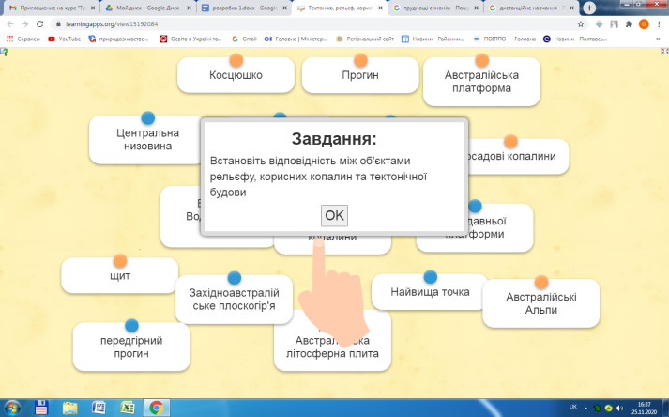
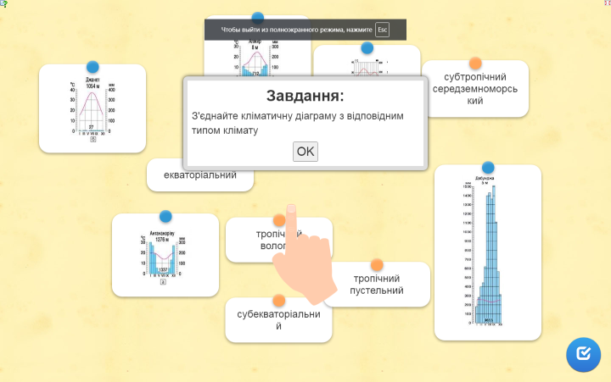
Даний сервіс можна використовувати для вдосконалення практичних навичок роботи з картами, закріплення вивченого матеріалу, для самоперевірки. Завдання можуть бути заохочувальним видом роботи при формувальному оцінюванні. Якщо стоїть мета оцінити учнів, то після виконання завдання вони можуть зробити скріншот (фото) і надіслати вчителю.
    - Робота на віртуальній дошці Padlet
Для організації групової або індивідуальної роботи, для розміщення завдань, додаткової інформації, відеоматеріалів, картографічного матеріалу, можна використовувати віртуальні дошки. У своїй роботі ми найчастіше використовуємо дошку Padlet. Це мультимедійний ресурс для створення, спільного редагування та зберігання інформації. Її просто опанувати та легко застосовувати для навчання.
Як працювати з інтерактивною дошкою можна ознайомитися за посиланням: http://i-math.com.ua/vsikt/yak-pracyuvati-z-interaktivnoyu-doshkoy/. Для початку роботи необхідно перейди за посиланням http://padlet.com, створити дошку та наповнити необхідним матеріалом.
Після створення дошки учні можуть працювати за наданим посиланням (https://ru.padlet.com/olenachornuha/1snmln7g5e5hengg) або за допомогою QR кода з телефону.

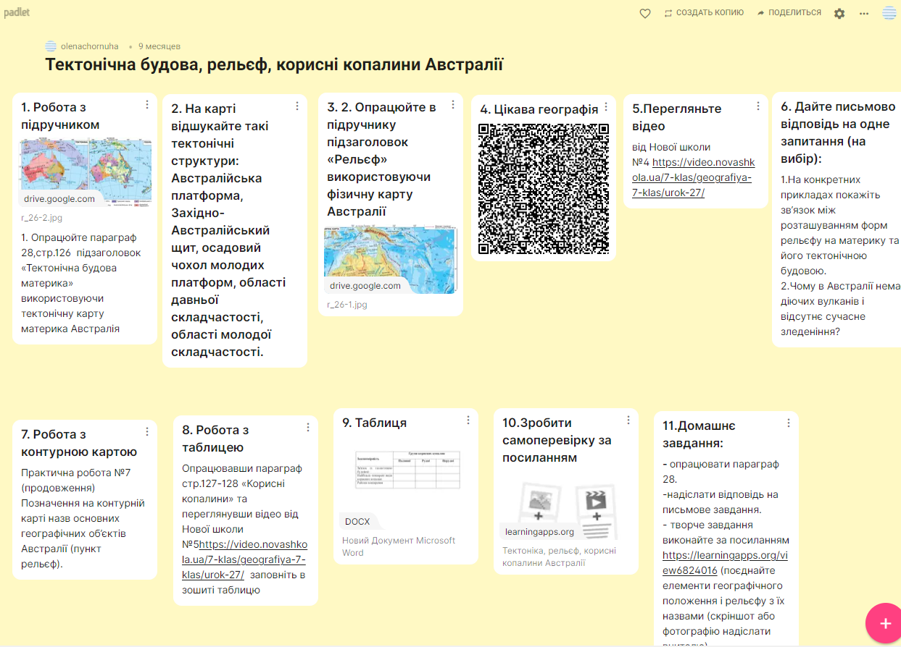

1.3.3.Сервіс для генерування ребусів
Даний сервіс (http://rebus1.com/ua/index.php?item=main) дуже простий у використанні і не потребує попередньої реєстрації. На сайті зібрані тисячі цікавих ребусів для дітей. Є розділ «Ребуси для школярів».
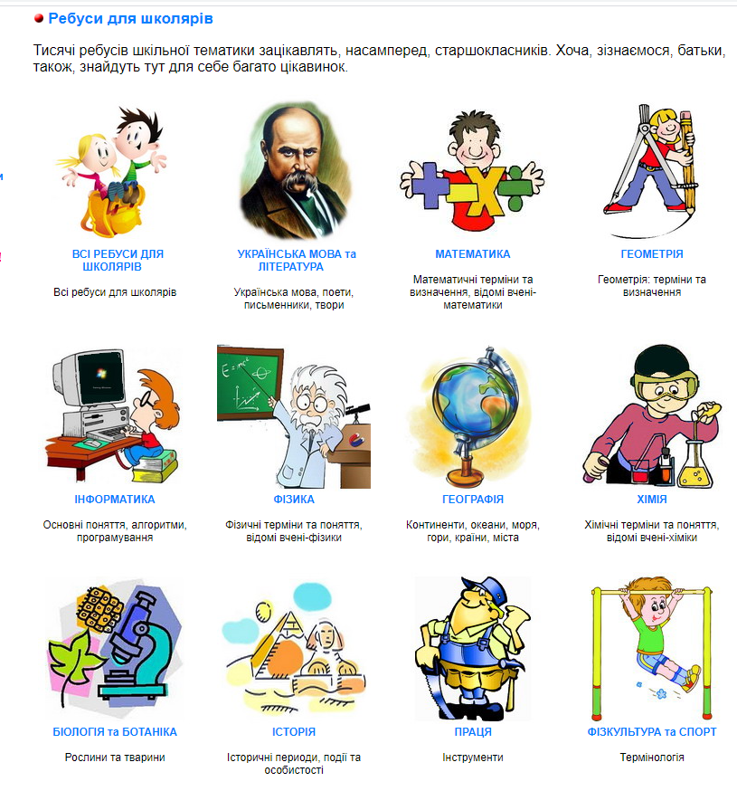
Для створення власних ребусів необхідно перейти за посиланням http://rebus1.com/ua/index.php?item=rebus_generator і задати у відповідне вікно будь-яке слово або фразу. Натискаємо «Сгенерувати ребус» і програма миттєво згенерує по вашому запиту ребус.
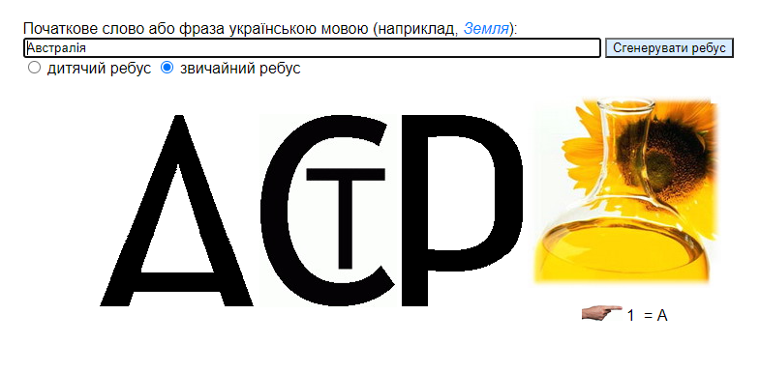
1.3.4. Google Форми
Google надає багато сервісів, використовуючи які можна спростити рішення різноманітних задач. Використання GoogleФорм дозволяє створювати тести, проводити опитування, реєстрацію на заходи і здійснювати зворотній зв’язок.
Із допомогою цього інструменту можна розробити тест та з’ясувати, наскільки добре учні засвоїли навчальний матеріал, проаналізувати власну роботу.
Якщо Ви є власником поштової скриньки gmail, то можна зайти в GoogleФорми зі свого облікового запису. Як створити тести за допомогою GoogleФорми можна переглянути за посиланням http://phys.ippo.kubg.edu.ua/?page_id=1725.
1.3.5. Генератор анаграм
Анаграма — безладна перестановка букв у слові, що створює інше слово. Сервіс дуже простий у використанні, не потребує попередньої реєстрації. Необхідно перейти за посиланням https://childdevelop.com.ua/generator/letters/anagram.html?newreg=1631021327#preview і записати потрібне слово або фразу.
Натиснувши «сформувати» і «завантажити» ви побачите вікно з відповіддю.
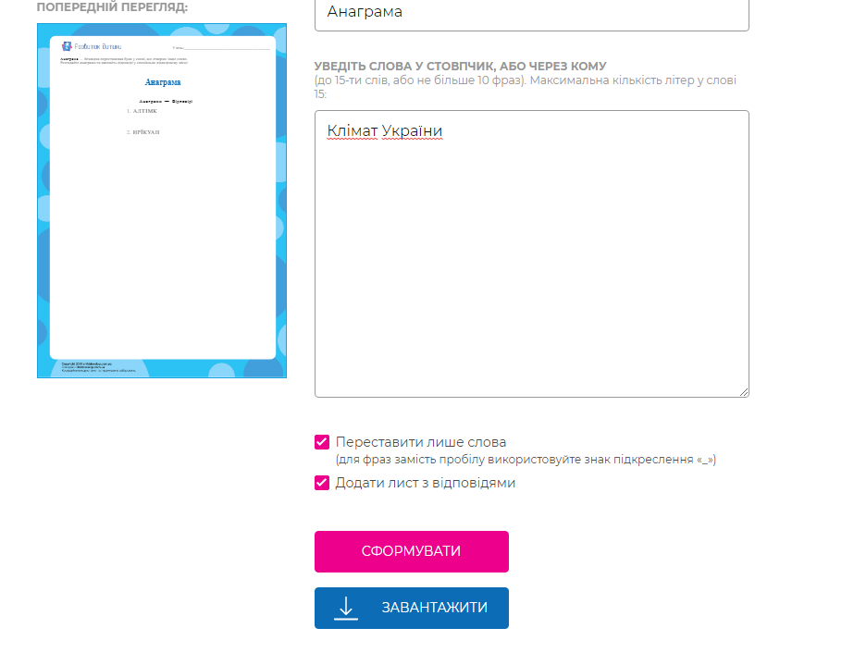
РОЗДІЛ 2 СТВОРЕННЮ ІНТЕРАКТИВНОГО ПЛАКАТУ НА ПЛАТФОРМІ THINGLINK ( З ДОСВІДУ РОБОТИ)

2.1.Загальні рекомендації

При створенні інтерактивного плакату на платформі Thinglink рекомендується використовувати Інтернет-браузер Coogle, де є функція «Переклад сторінки». Зручно мати в цьому ж браузері електронну пошту і віртуальне сховище матеріалів Coogle диск. Адже на ньому потрібно зберігати матеріали, які Ви будете розміщувати на інтерактивному плакаті.

Покрокову інструкцію як працювати на платформі Thinglink можна опрацювати за посиланнями: http://i-math.com.ua/vsikt/robota-v-servisi-thinglink або переглянути відеоролик https://www.youtube.com/watch?v=EO-OZ5EkQHs&t=329s.

Створені інтерактивні плакати будуть зберігатися на платформі Thinglink. Використати їх можна у зручний для Вас час, за умови, що є доступ до Інтернету.

Використання інтерактивного плакату допоможе мотивувати учнів до вивчення нової теми, спонукає до пошуку цікавої інформації.
Якщо школа при дистанційному (змішаному) навчанні працює на одній онлайн платформі, наприклад Google Classroom, то представлені у посібнику розробки уроків учитель може повністю або частково виставляти учням. Також можна дати учням посилання на інтерактивний плакат конкретного уроку і вони будуть працювати самостійно.
Увага! Перед початком роботи на даному сервісі дітей потрібно ознайомити що означають певні мітки. Для цього вчитель в пояснювальній записці до уроку прописує пояснення міток. Наприклад:
мітка  - означає перевірку домашнього завдання;
мітка  - порядок виконання робіт або порядок опрацювання нового матеріалу;
мітка  - висновок. Може знаходитися на різних етапах уроку
мітка  - відеоматеріали
мітка  - додаткові матеріали
мітка  - зверни увагу
мітка  - закріплення вивченого матеріалу (виконання практичної роботи)
мітка  - підсумок уроку
мітка  - домашнє завдання
мітка  - послідовність виконання завдань
мітка  - презентація до уроку
Колір міток вибирається довільно: можна кожне завдання позначати окремим кольором, а можна мітки кожний етапу уроку позначати однаковим кольором.

2.2. Урок 6 клас Розділ «Гідросфера»
Тема: Озера, їх різноманітність за площею, походженням озерних улоговин, солоністю.
Очікувані результати: після цього уроку учні зможуть:
- розкривати зміст поняття «озеро»;
- класифікувати озера за озерними улоговинами, водним режимом та хімічним складом;
- знаходити та показувати на карті найбільші озера світу.
Тип уроку: комбінований

Обладнання: підручник В.Ю. Пестушко, Г.Ш.Уварова, атлас, настінна карта «Фізична карта світу» «Фізична карта України», комп’ютер, проектор, мультимедійна презентація «Озера світу», контурна карта.
Сайт інтерактивного плакату https://www.thinglink.com/scene/1492518376579268610

ХІД УРОКУ
I. ОРГАНІЗАЦІЙНИЙ МОМЕНТ
ІІ. АКТУАЛІЗАЦІЯ ОПОРНИХ ЗНАНЬ І ВМІНЬ
Завдання 1. Використовуючи схему річки дайте визначення 9 понять вказаних на схемі
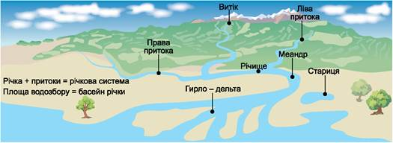
Завдання 2. Використовуючи схему річкової долини назвати 4 елементи з яких складається річка.
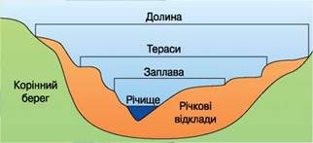
Завдання 3. Перевір свої знання карти перейшовши за посиланням https://learningapps.org/watch?v=p69nc9jh321.
IIІ. МОТИВАЦІЯ НАВЧАЛЬНОЇ ТА ПІЗНАВАЛЬНОЇ ДІЯЛЬНОСТІ
Виконуючи творчу функцію, вода творить поверхню землі. Також, на суходолі, вона виконує акумулюючу функцію. Перед вами тема уроку і ваше завдання назвати основні питання, які ми будемо сьогодні розглядати на уроці.
Отже, сьогодні на уроці ми ознайомимося з поняттям «озеро», походженням озерних улоговин, їх класифікацією, з’ясуємо їх роль у житті та господарській діяльності людини.
IV. ВИВЧЕННЯ НОВОГО МАТЕРІАЛУ
Завдання 1. Користуючись фотографіями дайте відповідь на запитання «Що таке озеро?»
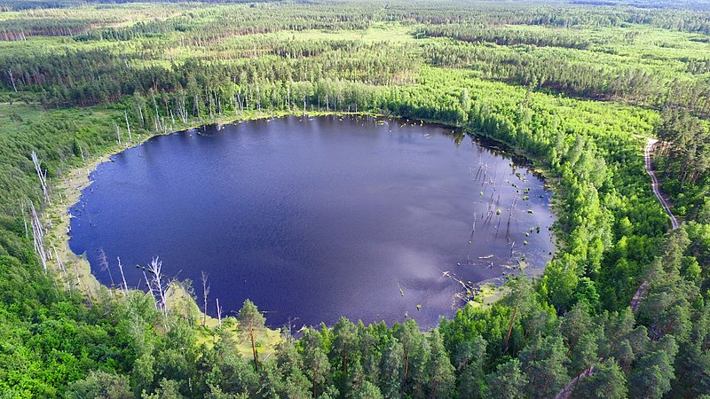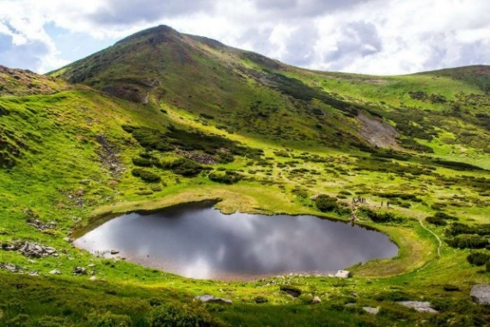
Завдання 2. На вашу думку, чим озеро відрізняється від моря? Від річки?
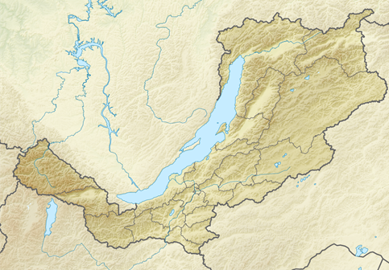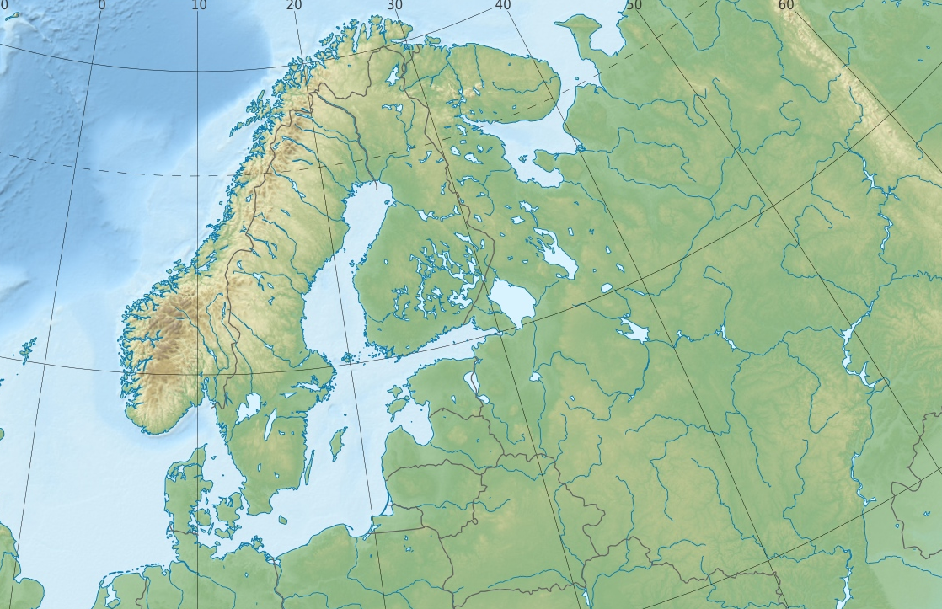
ВИСНОВОК Озеро — це природна заглибина на суходолі, заповнена водою. Особливістю озер є відсутність прямого зв’язку з океаном. Від річки озеро відрізняється тим, що вода в ньому не тече, як потік.
Завдання 3. Перегляньте фотографії і дайте відповідь на запитання «За якими ознаками відрізняються озера світу?»
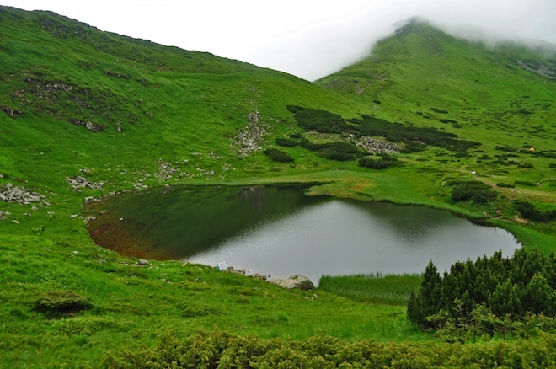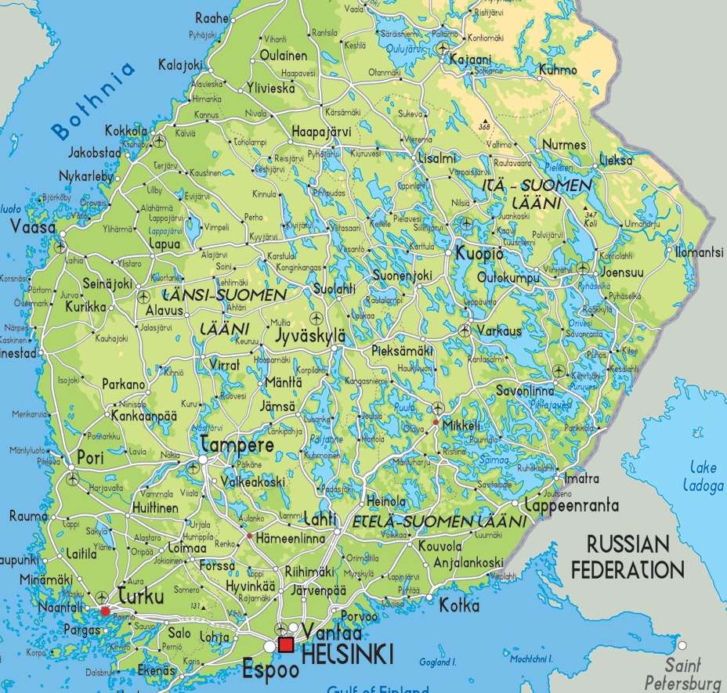

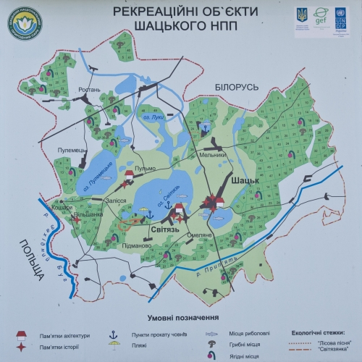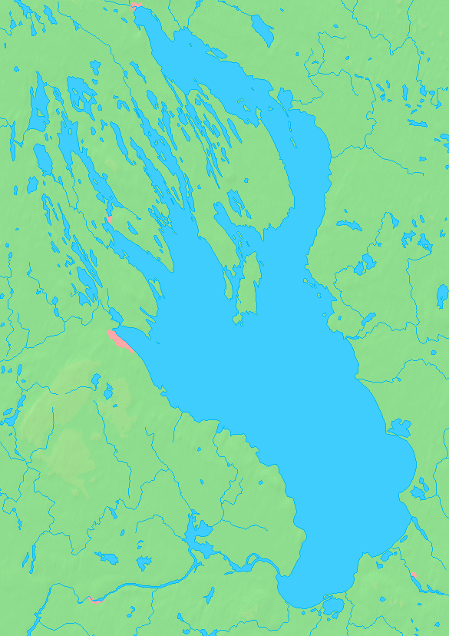
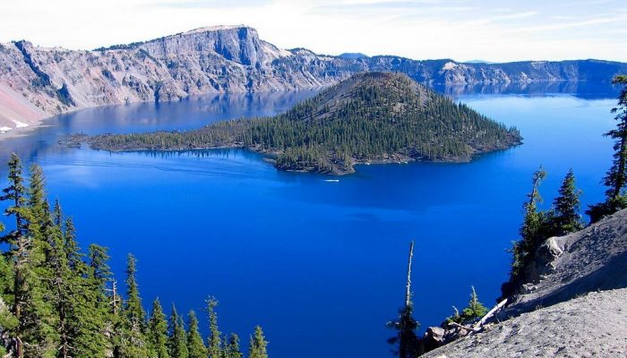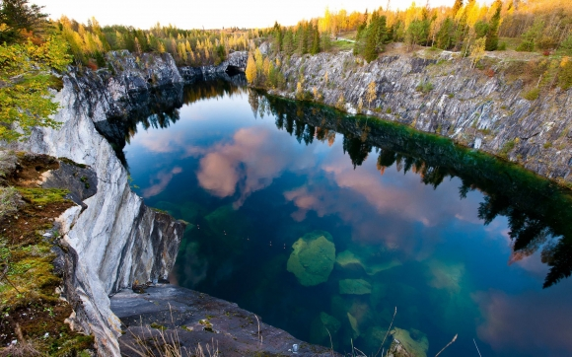
ВИСНОВОК Всі озера відрізняються між собою розмірами, обрисами берегів, глибиною, що зумовлено походженням їх улоговин.
Крім цього озера відрізняються за водним режимом і хімічним складом.
Класифікація озер за походженням озерних улоговин
Завдання 4. Опрацюйте матеріал підручника (стр.179-180), додаткові матеріали, відеоматеріали Всеукраїнської школи онлайн https://www.youtube.com/watch?v=x-VUg5RVM38 (3.25-10.37 сек) і заповніть таблицю «Види озер за походженням озерних улоговин»:
Види озер | Утворення улоговини | Приклади
Тектонічні | 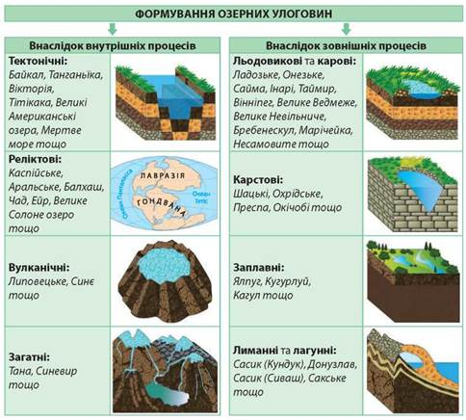  У розломах та опусканнях земної кори | Байкал, Танганьїка
Вулканічні
Льодовикові | 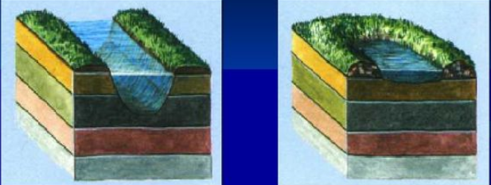
Тектонічно-льодовикові | 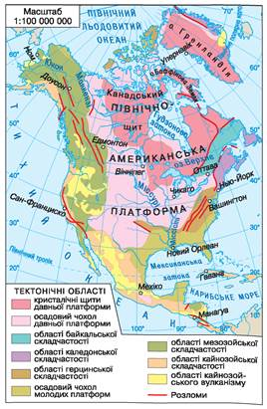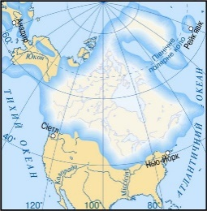
Залишкові | 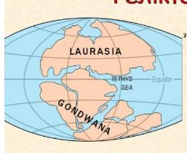
Карстові
Лиманні
Загатні
Заплавні (Старичні) | 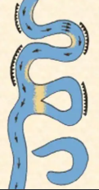

Класифікація озер за водним режимом
Озера, як і річки, живляться дощовими, талими й підземними водами. Рівень води в озерах постійно змінюється за рахунок впадання в них річок і, навпаки, витікання річки з озера. Вода з поверхні озер постійно випаровується. Тому, за водним режимом розрізняють стічні, безстічні та проточні озера.
Завдання 5. Установіть відповідність між водним режимом озера і буквою якою він позначений.
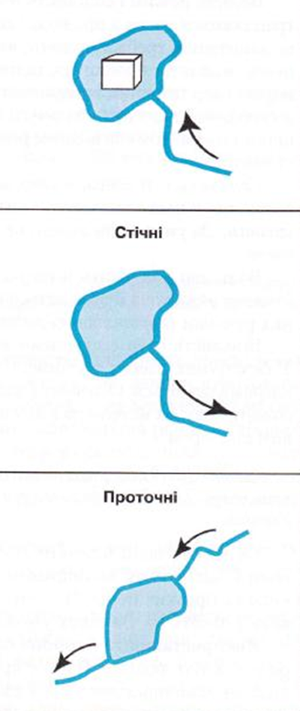
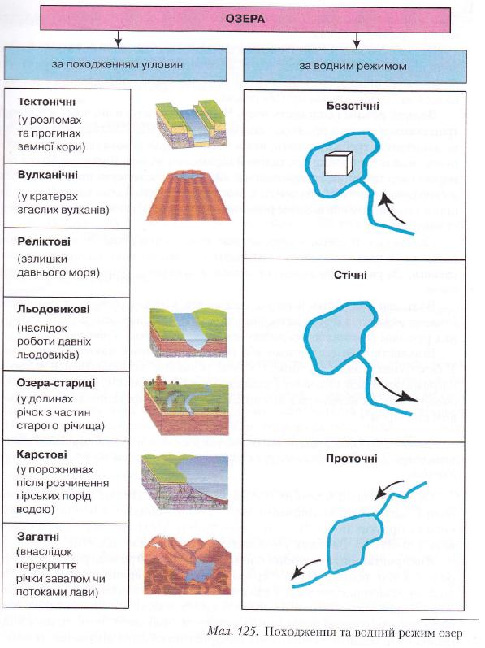

А) Б) В)
Завдання 6. Користуючись схемою водного режиму озер дати визначення поняттям стічні, безстічні та проточні озера.
Завдання 7. Користуючись підручником та картою записати у зошит приклади озер даних типів.
ВИСНОВОК Стічними є ті озера, з яких витікає хоча б одна річка. Якщо озеро має річки, що в нього впадають і витікають одночасно, воно називається проточним. За умов, коли з озера не витікає жодна річка, формується безстічне озеро.
Класифікація озер за хімічним складом
В областях вологого клімату та на півночі Євразії і Північної Америки озер багато, вони повноводні та прісні. У посушливих районах озера мілководні, солоні, часто пересихають.
Вода, що надходить в озеро, приносить в нього розчинені речовини. Так, річкова вода, хоча й вважається прісною, містить близько 0,2-0,3‰ хімічних речовин (порівняйте середню солоність океанічної та річкової води).
Тому за ступенем мінералізації (вмістом солей) озера поділяються на:
- прісні (солоність води до 1%)
- солонуваті (солоність води 1-25%)
- солоні (солоність води 25-47%)
- мінеральні (солоність перевищує 47%)
Переважна більшість озер є стічними або проточними, тому вони мають прісну воду. У безстічних озерах, розчинені у воді речовини залишаються й з часом накопичуються. Ось чому солоність таких озер зростає.
Солоність води в окремих озерах дуже висока. Це пов’язано з тим, що вони є залишками колишнього моря, або розташовані в межах легкорозчинних гірських порід. Наприклад солоність Мертвого моря-озера складає 270-310‰. За таких умов життя в ньому майже відсутнє.
Озера, які мають солону воду, на відміну від прісних, на фізичних картах позначають рожевим кольором.
Завдання 8. За допомогою фізичної карти України https://geomap.com.ua/images/g6a/Maps/16_17.jpg знайдіть і запишіть в зошит 3-4 приклади солоних озер.
V. ЗАКРІПЛЕННЯ ВИВЧЕНОГО МАТЕРІАЛУ
Прийом «Географічний практикум»
Використовуючи інструктивну картку до практичної роботи №6 виконати завдання:
№9: На контурній карті підпиши озера: Каспійське, Байкал, Великі озера (Верхнє, Мічиган, Гурон, Ері, Онтаріо), Вікторія, Аральське, Танганьїка
№10: На контурній карті України позначте озера: Сасик (Кундук), Ялпуг, Світязь
VI. ПІДСУМОК УРОКУ
Перегляньте відеофрагмент «Дивовижні озера світу» за посиланням https://www.youtube.com/watch?v=NwPGgC3Xv0I і випишіть озера рекордсмени.
VII. ДОМАШНЄ ЗАВДАННЯ
1. Опрацювати текст § 50 ( стр.179-181)
2. Закінчити оформлення таблиці (завдання 4)
3. Закінчити оформлення практичної роботи

Додаткові матеріали
- Тектонічні озера 2. Вулканічні озера

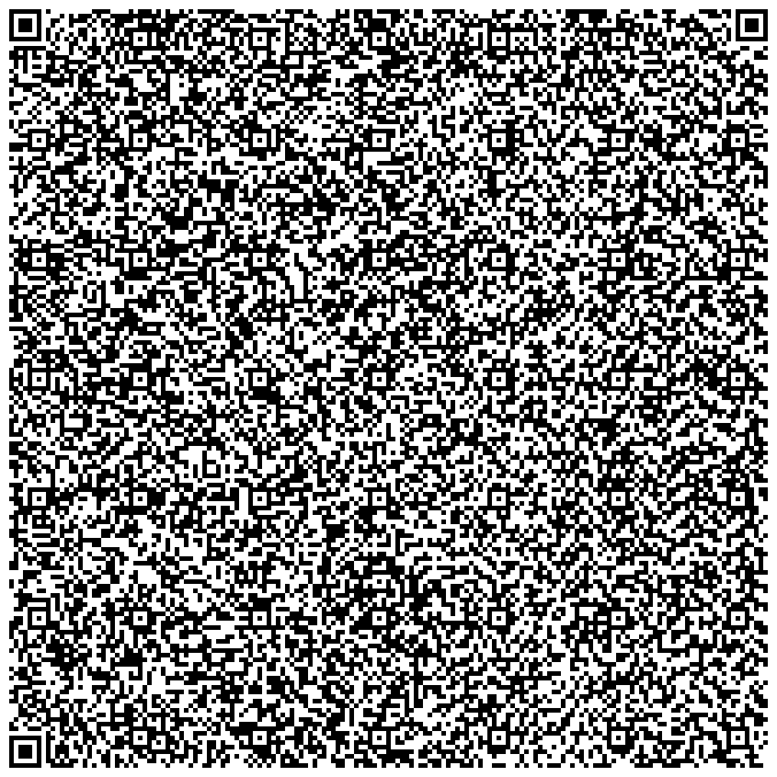

- Загатні озера 4. Льодовикові озера

5. Карстові озера
Карстові озера – це озера, які утворюються в результаті провалу ґрунту над порожнинами.
У результаті чого утворюються карстові озера?
Такі озера знаходяться в місцях, де є легкорозчинні гірські породи. Підземні води поступово розчиняють їх. З’являються підземні пустоти, поверхня над якими поступово починає просідати. Після провалу верхнього шару, утворюється улоговина, що заповнюється водою.
Легкорозчинні гірські породи: гіпс, вапняк, мармур, кам’яна сіль. Особливо сприятливі умови для утворення карстових озер складаються там, де близько від поверхні землі залягають родовища кам’яної солі.
Карстові озера зазвичай невеликі, мають округлу, овально-витягнуту форму. У той же самий час ці озера можуть мати досить велику глибину. Так, наприклад, озеро Церіх-Кель (Блакитне озеро) поблизу міста Нальчика має площу всього 1,5 га і вражаючу глибину – 238 метрів. Глибина в карстових озерах різко наростає від берега, вони нерідко мають велику центральну воронку (вир) або кілька малих, часто невидимих з берега. Вода в таких озерах, як правило, холодна навіть в жарку пору року.
6. Заплавні озера https://uk.wikipedia.org/wiki/%D0%97%D0%B0%D0%BF%D0%BB%D0%B0%D0%B2%D0%BD%D1%96_%D0%BE%D0%B7%D0%B5%D1%80%D0%B0

2.3. Урок 7 клас Розділ «Євразія»
Тема Дослідження «Здійснення уявної подорожі уздовж 50-ї паралелі»
Очікувані результати: після цього уроку учні зможуть:
- пояснювати причинно-наслідкові зв’язки на прикладі природи Євразії;
- вмітимуть проводити пошуково-дослідницьку роботу;
- виробити навички роботи з тематичними картами.
Тип уроку: урок корекції основних компетентностей
Форма проведення: дослідження

Обладнання: фізична карта Євразії, карта природних зон Євразії, малюнки, фото-, відеоматеріали об’єктів природної спадщини ЮНЕСКО, підручник Бойко В.М., атлас, контурні карти 7 клас ( ПрАТ «Інститут передових технологій»).
Сайт інтерактивного плакату https://www.thinglink.com/scene/1443520299206180866

Під час онлайн зустрічі вчитель мотивує учнів до проведення дослідження. Завдання вчителя пояснити етапи проведення дослідження, ознайомити з критеріями оцінювання, акцентувати увагу учнів на навчальній меті дослідження. Вчитель надсилає посилання на інтерактивний плакат для виконання дослідження. По закінченню роботи результати дослідження учні надсилають вчителю.

ХІД РОБОТИ

Завдання 1. За картами атласу або за посиланням https://geomap.com.ua/uk-g7/401.html#&gid=maps&pid=1 визначити форми рельєфу, які розташовані вздовж 50-ї паралелі. Записати форми рельєфу у зошит (для виконання завдання можна використати підказку).

Завдання 2. За політичною картою Євразії https://geomap.com.ua/uk-g7/404.html#&gid=maps&pid=1 визначити і записати країни, які розташовані вздовж 50-ї паралелі.

Завдання 3. Визначити і записати міста, які розташовані вздовж 50-ї паралелі.

Завдання 4. За картою природних зон Євразії https://geomap.com.ua/uk-g7/403.html#&gid=maps&pid=1 визначити і записати природні зони, розташовані вздовж 50-ї паралелі.

Завдання 5. За фізичною картою Євразії визначити і записати річки розташовані вздовж 50-ї паралелі.
Завдання 6. За допомогою додаткової літератури, відеоматеріалів, інтернет джерел відшукати унікальні природні об’єкти, що розміщені вздовж 50-ї паралелі. Які з них ви б хотіли відвідати або порадили б відвідати друзям?
Після проведення дослідження (онлайн чи офлайн урок) учням пропонується представити результати свого дослідження, обговорити питання, зробити висновки.
Дослідження може бути виконано у формі презентації, або в описовій формі.

2.4. Урок 8 клас Розділ «Географічний простір України»
Тема: Практична робота №2 «Позначення на контурній карті кордонів сусідніх держав, крайніх точок, географічних центрів України та Європи і зазначення їхніх назв; визначення координат точок, протяжність території України в градусах і кілометрах»
Очікувані результати: після цього уроку учні зможуть:
- показувати на карті суходільні і морські кордони, крайні точки України, країни-сусіди України; географічні центри України; географічний центр Європи в Україні;
- визначати за допомогою карти протяжність території України в градусах і кілометрах.
Тип уроку: урок розвитку компетентностей

Обладнання: фізична карта України, інструктивна картка до практичної роботи №2, контурна карта, атлас 8 кл. «Україна в світі: природа, населення» (ПрАТ Інститут передових технологій»).
Сайт інтерактивного плакату https://www.thinglink.com/scene/1505546045378002945
ХІД РОБОТИ
Додаткові матеріали
Географічна широта – це відстань від екватора до певної точки в градусах.
Географічна довгота - це відстань від нульового меридіану до певної точки вздовж паралелі в градусах.
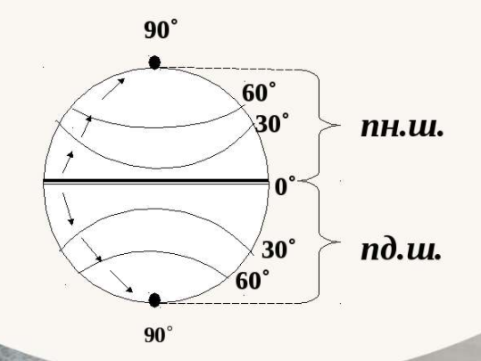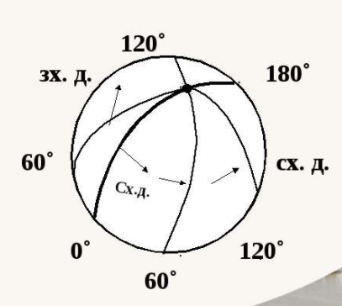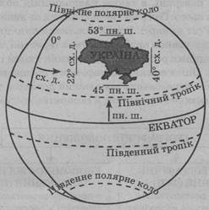
Протяжність материка - це відстань між його крайніми точками.
- Визначте географічну широту території.
- Знайдіть різницю між показниками цих паралелей. Це і буде протяжність з півночі на південь, виражена в градусах.
- Далі визначаємо протяжність з півночі на південь в кілометрах. Ви знаєте, що всі меридіани рівні, тому і кількість кілометрів на одному градусі теж буде однаковою. Воно становить 111,1 км. Помноживши це число на кількість градусів, ви отримаєте протяжність у кілометрах.
- Протяжність із заходу на схід в градусах визначається точно таким же чином. Знайдіть крайні точки. Визначте їх координати - в даному випадку вам важлива довгота, тобто меридіан, що проходить через кожен з цих пунктів. Обчисліть кількість градусів. Помноживши це число на кількість кілометрів на одному градусі ви отримаєте протяжність у кілометрах.

Кожне завдання практичної роботи оцінюється в балах від 1 до 2.
Завдання 1. Користуючись фізичною картою https://geomap.com.ua/uk-g6/195.html#&gid=maps&pid=1 та картою атласу (стр. 16) визначте, які країни межують з Україною на сході, північному сході, півночі, північному заході, заході, південному заході.
Проведіть на контурній карті України лінію державного кордону, підпишіть країни з якими вона межує (1 бал).
Завдання 2. Користуючись політичною картою Європи https://geomap.com.ua/uk-g9/51.html#&gid=maps&pid=1 та картою атласу (стр.10) визначте з якою країною Україна має найдовший кордон (1 бал).
Завдання 3. Користуючись політичною картою Європи https://geomap.com.ua/uk-g9/51.html#&gid=maps&pid=1 та картою в атласі (стр.10) визначте з якою країною Україна має найкоротший кордон (1 бал).
Завдання 4. Користуючись фізичною картою України https://geomap.com.ua/uk-g6/195.html#&gid=maps&pid=1 та картою атласу (стр.16) визначте через які природні об’єкти проходить державний кордон (гори, річки). Записати по схемі: назва природного об’єкту - назва країни (2 бали).
Завдання 5. Якими морями омивається Україна? Позначте їх на контурній карті (1 бал).
Завдання 6. Користуючись фізичною картою https://geomap.com.ua/uk-g6/195.html#&gid=maps&pid=1 та картою атласу (стр. 16), визначте координати крайніх точок України. Підпишуть їх на контурній карті. Запишіть назви крайніх точок та їх координати в таблицю (2 бали )
Країні точки | Географічні координати
 | широта | довгота
Північна ………………
Південна………………
Східна ………………..
Західна………………..
Завдання 7. Визначте протяжність території України у градусах і кілометрах із півночі на південь та із сходу на захід. Довжина одного градуса меридіана становить 111,1 км, паралелі - 74,6 км (2 бали).
Завдання 8. На контурній карті позначте географічні центри України та Європи (1 бал).
Завдання 9. Використовуючи фізичну (атлас стр.16) чи політичну карту (атлас стр.12) України визначте географічні координати свого обласного центру (1 бал).

Урок 9 клас Розділ «Первинний сектор господарства»

Тема Сільське господарство України. Структура сільськогосподарських угідь. Розміщення основних сільськогосподарських культур.
https://www.thinglink.com/scene/1523052172307070979
Очікувані результати: після цього уроку учні зможуть:
- за допомогою тематичних карт характеризувати сільськогосподарські угіддя України;
- пояснювати вплив природних і суспільних чинників на рівень розвитку та спеціалізацію рослинництва;
- виробити навички географічного мислення і критичного осмислення фактів.
Тип уроку: комбінований
Обладнання: підручник Бойко В.М. для 9 кл., карта сільське господарство України, атласи та контурні карти (ПрАТ «Інститут передових технологій».

ХІД УРОКУ
І. Організаційний момент
Слайд 1 Доброго дня шановні дев’ятикласники. Сьогодні ми працюємо з вами в режимі онлайн. Тому давайте перевіримо вашу готовність до уроку (підручник, атлас, контурна карта, зошит, ручка). При підготовці до наступного уроку ви матимете можливість опрацювати додаткові матеріали за посиланням, що знаходиться в Google Classroom.
Слайд 2 Сьогодні на уроці ви будите самостійно підраховувати бали своїх досягнень і записувати в особисту картку, яку ви напередодні отримали в Google Classroom (додаток 1). Запитання кожного завдання оцінюються балами, які ви самостійно заносите у свою картку під номером завдання або в графу «Додаткові».
Слайд 3 Критерії оцінювання допоможуть вам порахувати свої балів за урок. Ви бачите зараз їх на слайді, а в кінці уроку я знову покажу даний слайд.
Досягнення учнів | 1б | 2б | 3б | 4б | 5б | 6б | 7б | 8б | 9б | 10б | 11б | 12б
Кількість очок | 2 | 3 | 4-5 | 6-7 | 8 | 9 | 10-11 | 12-13 | 14-15 | 16 | 17-18 | 19

II. Актуалізація опорних знань і вмінь
Слайд 4 Завдання 1. «Я так думаю» (правильні твердження оцінюються в 1бал)
Вчитель зачитує запитання, а учні в таблиці ставлять відмітку + або –. Після перевірки відповідей учні підраховують правильну кількість балів і записують їх в особисту картку учня «Завдання 1».
1 | 2 | 3 | 4 | 5 | 6 | 7 | 8 | 9 | 10 | 11 | 12 | 13
- Чи культивуються у помірному кліматичному поясі такі сільськогосподарські рослини: рис, бавовник, цукрові буряки.
- Складниками АПК є сільське господарство, переробна сфера, виробництво засобів виробництва для АПК та виробнича інфраструктура.
- На сільське господарство припадає 16% вартості всієї продукції матеріального виробництва.
- Виробнича інфраструктура також виробляє сільськогосподарську продукцію.
- Транспорт, зв’язок, системи енергопостачання, системи, що реалізують продукцію, – це виробнича інфраструктура.
6. Виробничо-територіальні об’єднання галузей народного господарства, які спільно функціонують для виробництва продуктів харчування та інших предметів споживання, що виробляють із сільськогосподарської сировини – це сільське господарство.
7. Сільське господарство здійснюється на великих територіях.
8. Земельний фонд України становить 75 га.
9. Під пасовищами та сіножатями зайнято 13% площі сільськогосподарських угідь, а під багаторічними насадженнями – 22 – 33%.
10. Найвища розораність земель на Півночі України.
11. Реформування аграрного сектора в Україні розпочалось у 1978 році.
12. Чи підвищення врожайності сільськогосподарських культур може бути причиною, що зумовить зменшення питомої ваги зайнятих у світовому сільському господарстві?
13. Тваринництво – є основною галуззю сільського господарства нашої ТГ.
Завдання 2. Фронтальна бесіда (за кожну правильну відповідь діти ставлять 1 бал у графу «Завдання 2»)
1. З якими галузями економіки пов’язане сільське господарства?
2. Що таке меліорація?
3. Які види меліорації виділяють?
4. Які меліоративні заходи потребують землі України?
ІIІ. Мотивація навчально-пізнавальної діяльності
Слайд 5 Згадайте кліматичні умови України. Який висновок можна зробити щодо агрокліматичних ресурсів України? (відповіді учнів)
Природні умови і ресурси України в цілому сприятливі для розвитку рослинництва. Переважно рівнинний рельєф, достатня кількість тепла і вологи в період активної вегетації, великі площі родючих ґрунтів дають змогу вирощувати різноманітні сільськогосподарські культури.
Слайд 6 Отже про що ми будемо з вами говорити на уроці… (відповіді учнів).
Тема уроку «Сільське господарство України. Структура сільськогосподарських угідь. Розміщення виробництва основних сільськогосподарських культур».
Що ви повинні будете знати в кінці уроку (відповіді учнів).
ІІІ. Вивчення нового матеріалу.
Виходячи з теми уроку складіть план за яким ми будемо з вами працювати (учні пропонують свої варіанти, а вчитель коригує їх відповіді).
Слайд 7 План уроку
1.Склад сільського господарства України.
2.Структура сільськогосподарських угідь.
3.Чинники розвитку.
4. Географія рослинництва України.
5. Проблеми галузі.
Слайд 8 Завдання 3. Робота з картою «Сільськогосподарські угіддя: атлас (стр.14), підручник (стр.76 мал.54), можна перейти за посиланням https://uahistory.co/pidruchniki/gilberg-geography-9-class-2017/gilberg-geography-9-class-2017.files/image041.jpg або використати карту слайда (3 хв)
Слайд 9 Після роботи з джерелами інформації учні повинні дати відповідь на запитання: (за кожну правильну відповідь діти ставлять 1 бал у графу «Завдання 3»).
- Яка структура с\г угідь України?
- Чим пояснити відмінність у структурі с\г угідь в різних областях України?
- Як можна пояснити велику розораність території в деяких областях України?
Слайд 10 Випереджальне завдання «Словничок термінів»: ріллю, сіножаті, пасовища, багаторічні насадження, перелоги (додаток 2).
Спочатку можна запропонувати учням класу самостійно пояснити значення термінів (активних учасників обговорення можна оцінити і бали записами в графу «Додаткові»).
Слайд 11 Завдання 4. Робота з підручником (стр.77) «Чинники розвитку» (5 хв)
Виберіть і запишіть у зошит соціально-економічні чинники розвитку сільського господарства України? (спільно з учнями перевірити правильні відповіді).
Слайд 12 Подивіться на хмаринку слів і дайте визначення поняття «Що таке рослинництво?» (за активну участь вчитель може давати додаткові бали).
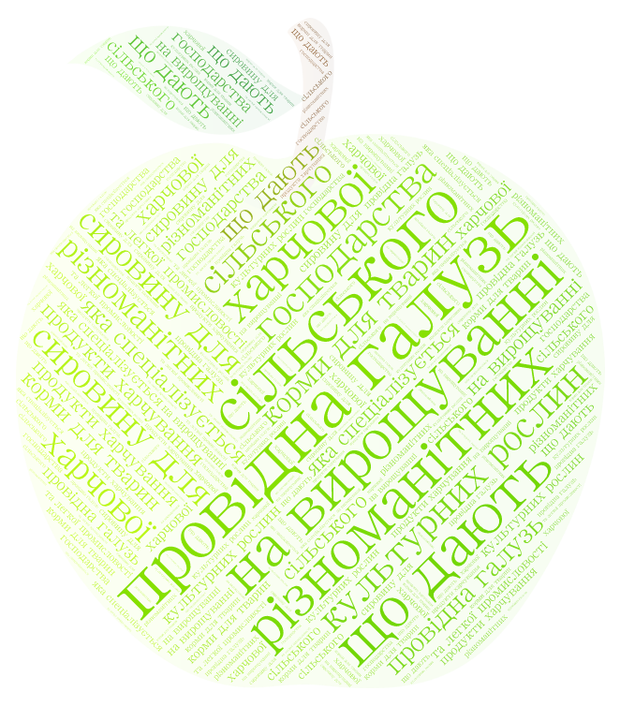
Отже, рослинництво – провідна галузь сільського господарства, яка спеціалізується на вирощуванні різноманітних культурних рослин, що дають продукти харчування, сировину для харчової та легкої промисловості, корми для тварин.
Рослинництво є основним виробництвом сільського господарства України.
За способом використання земель рослинництво поділяють на такі підгалузі:
- рільництво (вирощування польових культур на орних землях);
- садівництво і виноградарство (розведення багаторічних насаджень – садів, ягідників, виноградників);
- луківництво (використання і поліпшення природних лук, створення штучних сіножатей і пасовищ).
В Україні рослинництво представлене двома виробництвами: рільництвом, а також садівництвом і виноградарством.
Слайд 13 Завдання 5. Робота з підручником (стр. 78. мал.55) та картою атласу «Посівні площі України» (стр.14) (за кожну правильну відповідь діти ставлять 1 бал у графу «Завдання 5»).
Після опрацювання дати відповідь на запитання.
1. Які групи с\г культур виділяють у структурі посівних площ України?
2. Чому відрізняється структура посівних площ в різних областях України?
Слайд 14 Завдання 6 «Навчаючись учусь» «Характеристика основних с\г культур».
Використовуючи карти атласу (стр.14-15), додаткові джерела інформації, які ви отримали перед уроком на Google Classroom дати коротку характеристику основних сільськогосподарських культур за планом (якщо дозволяє час бажано заслухати характеристику всіх с\г культур):
- Значення
- Умови вирощування
- Географія поширення
Сільське господарство має більший вплив на природне середовище, ніж будь-яка інша галузь народного господарства. Причина цього в тому, що сільське господарство вимагає величезних площ. У результаті, на зміну природним ландшафтам приходять агроландштафти (наприклад рілля замінила степи).
Сільськогосподарські ландшафти виявились нестійкими, що призвело до ряду локальних і регіональних екологічних катастроф.
Завдання Спробуйте назвати основні проблеми рослинництва України (відповіді учнів) (активні учасники обговорення отримують бали в графу «Додаткові»).
Не дивлячись на ці проблеми, рослинництво України має великі перспективи, бо ми належимо до держави з розвинутим землеробством.
IV. Закріплення На контурній карті (стр.8) виконати завдання 1,4.
V. Підсумок Слайд 15 Підбиття підсумків із занесенням балів в особисту картку.
VI. Домашнє завдання опрацювати §14
Творче завдання:
- Які з галузей рослинництва найбільш раціонально розвивати у нашій місцевості.
- Чи можна займатися садівництвом і виноградарством у нашій місцевості.

ДОДАТОК 1
«Особиста картка учня» _________________________________
№ завдання | Кількість отриманих очок
1
2
3
4
5
6
Додаткові

ДОДАТОК 2
Залежно від призначення сільськогосподарські угіддя включають у себе ріллю, сіножаті, пасовища, багаторічні насадження, перелоги.
Рілля (орні землі)– земельні ділянки, що їх систематично обробляють і використовують під посіви сільськогосподарських культур.
Основна частина ріллі зайнята одно та дворічними культурами. Крім того, на ній розміщують посіви багаторічних трав, чисті пари (переорані землі, що їх залишено на одне літо незасіяним), парники і теплиці. Територія України вирізняється високим рівнем розораності.
Пасовища– сільськогосподарські угіддя, що їх систематично використовують для випасання худоби.
Сіножаті– сільськогосподарські угіддя, що їх систематично використовують для сінокосіння.
Частка цих земель є порівняно меншою. Вона становить відповідно13,1% та 5,8% від площі сільгоспугідь України або 9% та 4% земельного фонду. Найбільше під пасовища використовують гірські території та площі луків уздовж річок. Невеликі площі сільськогосподарських земель в Україні зайнято багаторічними насадженнями. Під ними розуміють відокремлені сади, виноградники та ягідники, а також поодинокі культурні дерева та чагарники. Через занепад ряду сільськогосподарських підприємств частина сільгоспугідь України перетворилася на перелоги.
Перелоги– землі, що колись використовувалися під ріллю, а потім були залишені без обробітку на термін понад рік й поросли бур’янами.

ВИСНОВКИ

Кожен з ресурс вартий застосування в освітньому процесі. А для вчителя відкриває широке поле можливостей для підготовки уроку.
Інтерактивний плакат забезпечує високий рівень використання інформаційних каналів для сприйняття наочності навчального матеріалу.
Використання онлайн ресурсів на уроках географії сприяє формуванню предметних та ключових компетентностей, розкриття потенційних можливостей учнів, забезпечує свідоме засвоєння навчального матеріалу, урізноманітнює уроки застосуванням різноманітних завдань, вправ, тренувань, різних видів навчального контролю. А все це, в кінцевому результаті, розвиває інтерес дітей до вивчення предмета, вчить учнів самостійно здобувати знання.
Отже, онлайн ресурси при вивченні географії потребують від усіх учасників освітнього процесу розвитку комунікаційних компетентностей, навичок роботи самостійно і в команді.
Але ефективним навчання з використанням онлайн ресурсів може бути лише за умов ретельного планування й проєктування освітнього процесу, наявності підготовлених якісних матеріалів і завдань в електронному форматі, які є доступними для учнів у будь-який час та з будь-якого місця перебування.

СПИСОК ВИКОРИСТАНИХ ДЖЕРЕЛ

- Географія : підруч. Для 6 кл. загальноосвіт. Навч.закл. / Пестушко В.Ю., Уварова Г.Ш. – К. : Генеза, 2014. -256 с.
- Географія : підруч. для 7 кл. загальноосвіт. навч. закл./ В. М. Бойко, С. В. Міхелі. — Харків : СИЦИЯ, 2016. — 288 с .: іл
- Географія : підруч. для 8 кл. закл. заг. Середньої освіти / В. М. Бойко, І.Л. Дітчук, Л.Б. Заставецька. — Ірпінь: Перун, 2021. — 288 с .: іл
- Географія : підруч. для 9 кл. загальноосвіт. навч. закл./ В. М. Бойко. — Тернопіль : підручники і посібники, 2017. — 272 с .: іл
- https://learningapps.org
- http://mentimeter.com
- http://padlet.com
- https://www.thinglink.com

